Уголок психолога  ИГРЫ, РАЗВИВАЮЩИЕ РЕЧЕВОЕ ДЫХАНИЕ  Хорошо поставленное речевое дыхание обеспечивает правильное произношение звуков, слов и фраз.  Для того чтобы научиться выговаривать многие звуки («С», «3», «Ш», «Ж», «Р») ребенок должен делать достаточно сильный выдох через рот.  Взрослый обращает особое внимание на то, чтобы у малыша слитно звучали гласные в звукоподражаниях («Ау», «Иа», «Уа» и т.д.), он должен произносить их на одном выдохе, плавно переходя от одного к другому. Это поможет сделать речь ребенка более ясной и выразительной, научит его плавно произносить звуки и слова.  В картотеке подобраны упражнения, в которых ребенку в игровой форме предлагают подуть на предмет (ветку, лист бумаги, кораблик). Такие игры помогут ребенку достичь плавного выдоха и быстрее освоить «трудные» звуки, развить речевое дыхание. Эти упражнения полезны при нарушении плавности и темпа речи. | Игры, развивающие речевое дыхание  ЧЕЙ ОДУВАНЧИК УЛЕТИТ ДАЛЬШЕ?  ЦЕЛЬ: Развитие у ребенка умения длительно и плавно выдыхать воздух через рот, активизация  мышц губ.  ХОД ИГРЫ: Занятия проводятся на воздухе: в саду, у пруда, где есть одуванчики. Взрослый предлагает ребенку сорвать отцветший одуванчик и подуть на него так, чтобы слетели все пушинки. Ребенок может сделать это, дунув на цветок 3—4 раза.  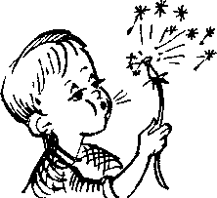
Игры, развивающие речевое дыхание  ВОДИЧКА  ЦЕЛЬ: Развитие речевого дыхания (произнесения звука на одном выдохе), формирование правильного произношения звука «С».  МАТЕРИАЛ: Кран с водой, картинка с изображением умывающихся детей.  ХОД ИГРЫ: Взрослый открывает кран с водой и обращает внимание ребенка на то, как «поет» текущая из крана вода («С-с-с»). Затем показывает картинку с изображением умывающихся детей и читает потешку:  Водичка, водичка, Умой мое личико, Чтобы глазки блестели, Чтобы щечки краснели, Чтоб смеялся роток, Чтоб кусался зубок!  Взрослый повторяет потешку 3—4 раза и в заключение игры предлагает «спеть» песенку водички. Ребенок поет «длинную песенку», т. е. произносит звук «С» протяжно.  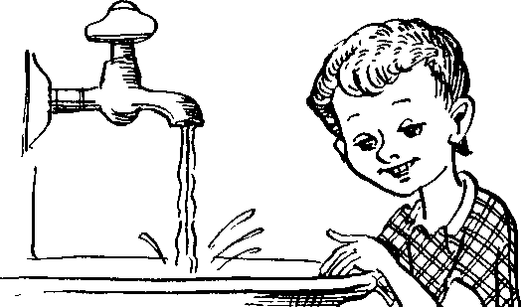 | Игры, развивающие речевое дыхание  ПУЗЫРЬ  ЦЕЛЬ: Развитие речевого дыхания  ХОД ИГРЫ: Дети становятся тесным кругом и надувают «пузырь»: наклонив голову вниз, дуют в кулачки, составленные «трубочкой».  При каждом раздувании все делают шаг назад, набирают воздух, затем снова наклоняются и произносят «ф-ф-ф», выдувая в свою «трубочку».  Затем дети берутся за руки и двигаются назад, расширяя круг и говоря:  «Раздувайся, пузырь, раздувайся большой,  Оставайся такой, да не лопайся!»  Образуется большой растянутый круг. Все дети сбегаются к центру и произносят звук «т-с-с-с-с», изображая выходящий воздух. Затем игра возобновляется.  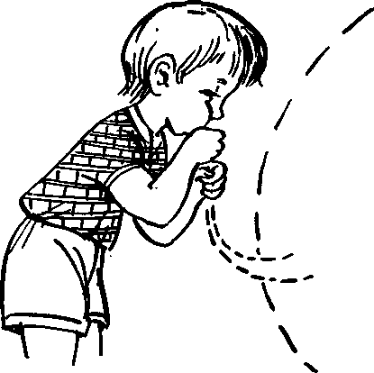
Игры, развивающие речевое дыхание  СНЕЖИНКИ  ЦЕЛЬ: Развитие речевого дыхания, формирование умения делать плавный и длительный.  материал: Несколько рыхлых кусочков ваты.  ХОД ИГРЫ: Взрослый показывает кусочек ваты и говорит детям: «На улице сегодня чудесная погода. Снежок падает! Оля оделась и пошла гулять. Большая и красивая снежинка опустилась на Олину варежку. Оля подула на нее (дует на кусочек ваты), и снежинка полетела. А ты хочешь подуть на снежинку?»  Взрослый дает ребенку небольшие рыхлые кусочки ваты и показывает, как надо дуть. Упражнение выполняется 2—3 раза.  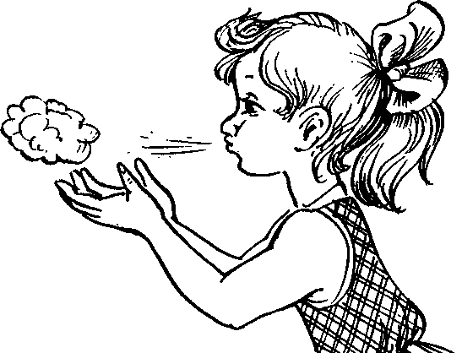 | Игры, развивающие речевое дыхание  ВЕТЕРОК  ЦЕЛЬ: Развитие речевого дыхания, а также закрепление у ребенка понятия об основных цветах.  МАТЕРИАЛ: Три бумажных султанчика красного, желтого и зеленого цвета. (К палочкам длиной 13—15 см приклеить или привязать 6—7 полосок тонкой цветной бумаги. Длина полоски 4—5 см, ширина 0,5 см).  ХОД ИГРЫ: Взрослый объясняет, что султанчики — это деревья о листьями:  — Какого цвета листья на дереве? Зеленого.  — А на этом дереве какие листочки? Желтые.  — На третьем дереве какого цвета листочки? Красные.  Взрослый дует на «листочки» (расстояние от "листочков" до губ около 8—10 см.) показывая, как они шелестят, и предлагает подуть на султанчики.  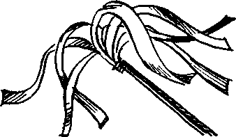
Игры, развивающие речевое дыхание  ВЕТЕРОК  (продолжение)  Еще раз повторяют вопрос, какого цвета каждый султанчик, и проверяют, правильно ли ребенок держит султанчик перед собой.  Ребенок дует на султанчики, отдыхает и дует снова. Затем взрослый предлагает посмотреть и послушать, как шелестят «на деревьях» красные, желтые и зеленые листочки. При этом он следит, чтобы ребенок выдыхал воздух только через рот, дул долго (больше секунды), не добирал воздуха, плавно выдыхал, не поднимая плеч.  В конце занятия одновременно дуют на листочки, и взрослый еще раз спрашивает, какого цвета листочки «на деревьях».  Мотылек-витилек,  Принеси нам ветерок!  Вей, вей, ветерок,  Натяни парусок! | Игры, развивающие речевое дыхание  ПАРОВОЗ  ЦЕЛЬ: Развитие речевого дыхания.  МАТЕРИАЛ: Игрушечный паровозик или картинка с изображением паровоза.  ХОД ИГРЫ: Взрослый показывает ребенку паровозик или картинку, напоминает, как паровоз гудит (протяжно произносит звук «У»), и предлагает так же протяжно и громко повторить этот звук.  Взрослый следит, чтобы при воспроизведении звука «У» ребенок складывал губы «трубочкой». В конце игры ребенок и взрослый идут по комнате «паровозиком», и ребенок громко подражает гудку паровоза.  Взрослый читает стихотворение: (Т. Волгина)  Загудел паровоз  И вагончики повез.  Чох-чох, чу-чууу!  Я далеко укачу-ууу!  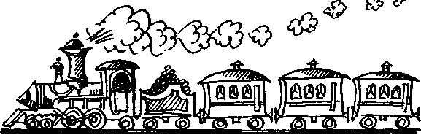
Игры, развивающие речевое дыхание  ОСЕННИЕ ЛИСТЬЯ  ЦЕЛЬ: Обучение плавному, свободному выдоху.  МАТЕРИАЛ: Вырезанные из тонкой бумаги желтые и красные листочки, ведерко где стоят листья.  ХОД ИГРЫ: Взрослый говорит, показывая ребенку ведерко: «Смотри, ведерко! А что в ведерке? Листья. Вот какие они красивые! Какие у нас листья?» Ребенок отвечает: «Красивые листья!»  Взрослый произносит с ребенком эту фразу несколько раз, следя за тем, чтобы ребенок произносил ее выразительно.  «Эти листики сегодня упали с дерева Их сдул ветерок. Они закружились и опустились на землю. Сейчас я дам тебе листочки, а ты сделаешь ветерок, и твои листочки будут кружиться в воздухе». Ребенок дует на листочки так, чтобы они полетели.  Упражнение повторяется 2—3 раза.  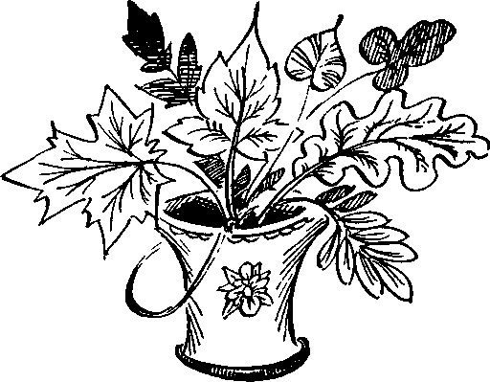 | Игры, развивающие речевое дыхание  ЧЬЯ ПТИЧКА ДАЛЬШЕ УЛЕТИТ?  ЦЕЛЬ: Выработка длительного, направленного, плавного ротового выдоха. Активизация мышц губ.  МАТЕРИАЛ: Фигурки птичек, вырезанные из тонкой бумаги и ярко раскрашенные.  ХОД ИГРЫ: Двух птичек ставят на стол у самого края на расстоянии 30 см друг от друга. Двое детей садятся напротив птичек. По сигналу «Птички полетели!», дети начинают дуть на фигурки птиц, а остальные следят, чья птичка дальше улетит.  Взрослый следит за тем, чтобы дети не надували щеки, когда дуют на бумажных птичек. Передвигать фигурку можно только на одном выдохе, а дуть несколько раз подряд нельзя. Проверяют, у кого птичка улетела дальше всех, и продолжают игру. Малыши не должны сильно напрягаться.  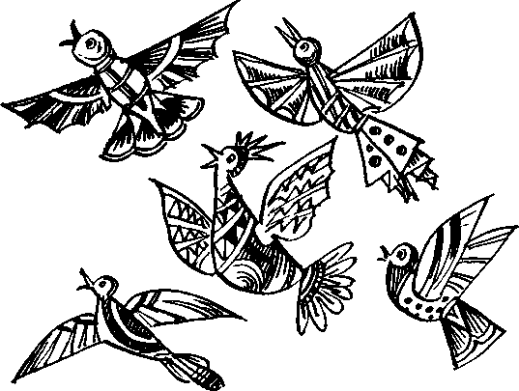
Игры, развивающие речевое дыхание  БАБОЧКА, ЛЕТИ!  ЦЕЛЬ: Выработка непрерывного выдоха.  МАТЕРИАЛ: 2-3 бумажные ярко окрашенные бабочки (к каждой бабочке привязывают нитку длиной 50 см и прикрепляют их к шнуру на расстоянии 30 см друг от друга. Шнур натянут так, чтобы бабочки висели на уровне лица стоящего ребенка).  ХОД ИГРЫ: «Посмотри, какие красивые бабочки. Их много. Посмотрим, могут ли наши бабочки летать. (Дует на бабочек.) Смотри, полетели! Какая бабочка улетит дальше?»  Ребенок встает возле бабочек и дует на них. Необходимо следить, чтобы ребенок стоял прямо, при вдохе не поднимал плечи, дул на одном выдохе, не добирая воздух, не надувал щеки, а губы слегка выдвигал вперед. Дуть ребенок должен не более 10 секунд с паузами, чтобы не закружилась голова.  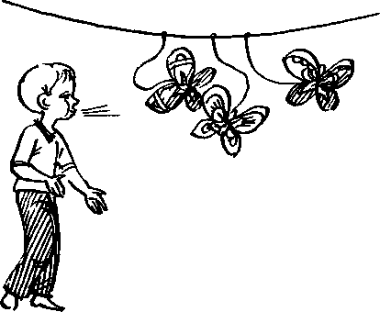 | Игры, развивающие речевое дыхание  КАПИТАНЫ-1  ЦЕЛЬ: Развитие умения сочетать произнесение звука с началом выдоха, чередование длительного, плавного и сильного выдоха. Развитие умения длительно произносить звук «Ф» на одном выдохе и многократно произносить звук «Ф» на выдохе. Активизация мышц губ.  МАТЕРИАЛ: Таз с водой и бумажные кораблики.  ХОД ИГРЫ: На столе стоит таз с водой, где плавает кораблик. Ребенок сидит на стульчике и дует на кораблик, произнося звук «Ф». Предлагают ребенку покататься из одного города в другой, обозначив города значками на краях.  Чтобы кораблик двигался, нужно дуть на него не торопясь. Можно дуть вытягивая губы трубочкой, но не надувая щеки. Кораблик при ровном «ветре» двигается плавно и уверенно плывет к цели.  
Игры, развивающие речевое дыхание  ПОДУЙ НА ШАРИК,  ПОДУЙ НА ВЕРТУШКУ,  ПОДУДИ В РОЖОК  МАТЕРИАЛ: Воздушный шарик, вертушка, рожок.  ХОД ИГРЫ: На уровне лица ребенка подвешивается воздушный шарик, а перед ним на столе кладут вертушки и рожок. Взрослый показывает, как надо дуть на воздушный шарик, чтобы он высоко взлетал, и предлагает ребенку повторить свои действия. Затем взрослый дует на вертушку, чтобы она завертелась, дудит в рожок, а ребенок подражает этим действиям.  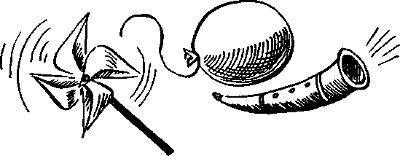 | Игры, развивающие речевое дыхание  КАПИТАНЫ-2  ЦЕЛЬ: Развитие умения сочетать произнесение звука с началом выдоха, чередование длительного, плавного и сильного выдоха. Развитие умения многократно произносить звук «П» на выдохе. Активизация мышц губ.  МАТЕРИАЛ: Таз с водой и бумажные кораблики.  ХОД ИГРЫ: На столе стоит таз с водой, где плавает кораблик. Предлагают ребенку покататься из одного города в другой, обозначив их по краям  «Вот налетает порывистый ветер, — он дует неровно «П — п — п». Ребенок повторяет и стремится пригнать кораблик к определенному месту.  Взрослый следит за тем, чтобы звук «П» произносил на одном выдохе 2—3 раза и не надувал при этом щек.  Ветер, ветерок,  Натяни парусок!  Кораблик гони  До Волги-реки!  (Русская народная считалка)
Игры, развивающие речевое дыхание  ПТИЦЕФЕРМА  ЦЕЛЬ: Развитие речевого дыхания, обучение ребенка на одном выдохе произносить 3—4 слога.  материал: Игрушечные утка, гусь, цыпленок, петух.  Ход игры: Взрослый показывает ребенку игрушки и 3—4 раза подряд воспроизводит их «голоса». (Показывает, как крякает утка, как кукарекает петух, как кудахчет курица и т. д.) Затем игрушки убирают, и взрослый говорит: «Пошли мы с тобой на птичий двор, а навстречу нам (показывает курицу) идет курочка. Как она поздоровается с нами?» Ребенок отвечает: «Ко-ко-ко, куд-куда, куд-куда!»  Аналогичные вопросы задаются обо всех птицах, а ребенок старается правильно воспроизводить их голоса. | Игры, развивающие речевое дыхание

